Grünland in Zeiten des Klimawandels

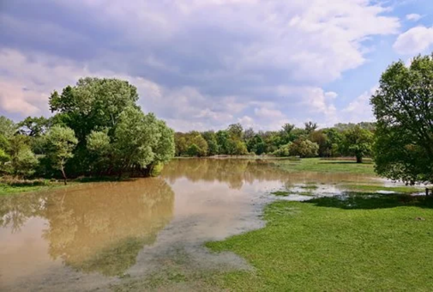
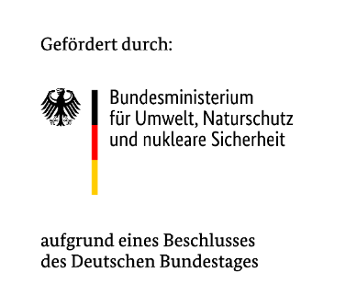
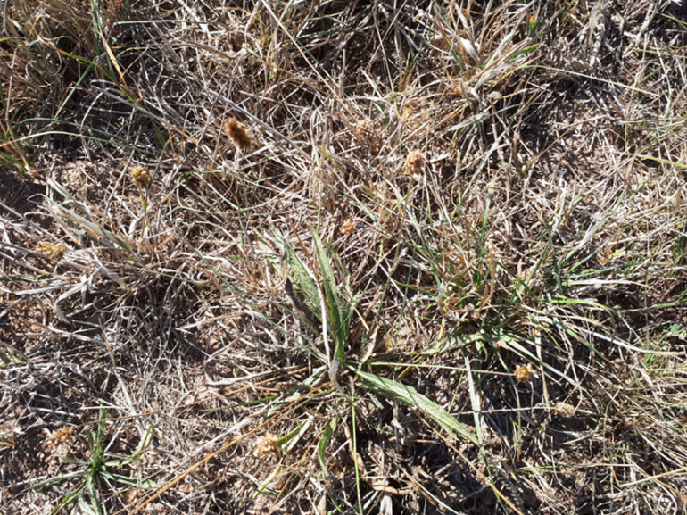
BildunG zur NachhaltIgen Anpassung der Landwirtschaft in Deutschland an den Klimawandel – Sensibilisieren, Informieren, Qualifizieren
(GeNIAL)

Inhalt
Hintergrundinformationen 3
Methodisch-didaktische Hinweise 4
Empfohlene Fächer 4
Lehrplanbezug 4
Lernziele 4
Unterrichtsskizze 4
Zeitaufwand für die Unterrichtsdurchführung 6
Arbeitsmaterial 7
Materialien für die Unterrichtsdurchführung 7
Arbeitsaufträge 7
Ideen und Anregungen 7
Literatur und Links 8
Impressum 9

Hintergrundinformationen
Etwa 30% der landwirtschaftlichen Flächen in Deutschland sind Grünlandflächen. Vor allem für die Tierproduktion spielt Grünland als Futterlieferant eine wichtige Rolle. Dabei gibt es nicht das Grünland – Grünland ist sehr vielseitig und reicht vom artenreichen, nährstoffarmen Extensivgrünland bis zum intensiv genutzten, gräserdominierenden Wirtschaftsgrünland.
Vor allem extensiv bewirtschaftetes Grünland ist wichtig für artenreiche Pflanzengesellschaften, die nährstoffarme Böden benötigen und mittlerweile in der Agrarlandschaft selten sind. Rund 40 % aller in Deutschland gefährdeten Farn- und Blütenpflanzen kommen im Grünland vor, wie der "Grünland-Report" zeigt (BfN 2014). Darüber hinaus sind Dauergrünlandflächen wichtig für den Boden- und Gewässerschutz, leisten als Kohlenstoffspeicher einen wichtigen Beitrag zum Klimaschutz und sind Erholungsraum für die Bevölkerung. Relevant ist dabei vor allem „Dauergrünland“: Es umfasst Wiesen und Weiden, die seit mindestens fünf Jahren nicht als Ackerland genutzt wurden (Umweltbundesamt).
Nachdem das Grünland vor 2013 unter Druck geraten ist und Flächenanteile verloren hat (v.a. Umwandlung zu Ackerfläche), sind die Dauergrünlandflächen und ihr Anteil an der landwirtschaftlich genutzten Fläche seit 2013 wieder leicht angestiegen. Nach wie vor sind die übergeordneten Treiber des Grünlandumbruchs jedoch weitgehend unverändert. Dies gilt insbesondere für den hohen Bedarf an ackerbaulichen Futtermitteln, die Förderung des Anbaus von Energiepflanzen und die Nutzungsaufgabe. Deshalb ist davon auszugehen, dass das Grünland weiterhin stark unter Druck stehen wird. Ein wirksamer Grünlandschutz bleibt damit von herausragender Bedeutung (Umweltbundesamt).
Durch die Greening-Vorgaben im Rahmen der Direktzahlungen wurde das Grünlandumbruchverbot 2015 nochmals verstärkt, um es weitgehend vor Umwandlung zu schützen. Es gibt jedoch einige Ausnahmen (ökologisch wirtschaftende Betriebe, Landwirte, die an der sogenannten Kleinerzeugerregelung teilnehmen, Betriebe, die keine Direktzahlungen beantragen sowie Privatpersonen) bzw. Ausnahmegenehmigungsmöglichkeiten für einen Umbruch.
Im Zuge des Klimawandels und dem Schutz der Biodiversität rückt das Grünland aktuell wieder in den Fokus. Doch für die Landwirtschaft bedeuten die Auswirkungen des Klimawandels auf das Grünland eine große Herausforderung.
Methodisch-didaktische Hinweise

Empfohlene Fächer
Pflanzenbau

Lehrplanbezug
Lehrplaneinheit Pflanzliche Produktion, Grünland (Nachsaaten, Zusammensetzung, Bewirtschaftung…)
Dabei wird empfohlen, vorab mit Lehrerkolleg/innen in angrenzenden Fachbereichen abzusprechen, ob und wenn ja, welche Inhalte diesbezüglich bereits im Unterricht besprochen wurden oder noch geplant sind. So ist es möglich, evtl. Bezug auf vorherige Stunden bzw. noch geplante Unterrichtseinheiten zu nehmen.
Für die Umsetzung dieser Lehreinheit bietet sich zudem die Anknüpfung an Themenbereiche v.a. im Fach Tierhaltung – Fütterung von Pflanzenfressern – an. Dabei können auch die Schulungsunterlagen bzw. PPT-Präsentationen 09_Fütterung_Rind sowie 10_Futterversorgung einbezogen werden. Möglich ist dabei, Folien von der einen in die andere Präsentation zu integrieren sowie auch eigene Folien/Bilder einzufügen.

Lernziele
Grobziel:
Die Studierenden kennen die Auswirkungen des Klimawandels auf das Grünland und mögliche Anpassungsmaßnahmen zur Stärkung der Resilienz des Grünlandes
Feinziele:
Die Studierenden …
- …verbessern ihre Kenntnisse zu den Auswirkungen des Klimawandels auf das Grünland
- …kennen Anpassungsmaßnahmen, mit welchen die Resilienz des Grünlandes bzw. dessen Ertragspotential verbessert werden kann
- …erarbeiten selbst mögliche Anpassungsmaßnahmen und beschreiben die Wirkungen der Anpassungsmaßnahmen
- …können auf Basis des Aulendorfer Grünland Trockenheits Checks geeignete Maßnahmen zur Verbesserung des Grünlandbestandes ergreifen, die sie idealerweise zuvor im Unterricht besprochen haben

Unterrichtsskizze
Die Unterrichtseinheit findet im Klassenraum statt, wobei auch als Praxiseinheit Grünlandbewertungen in der Fläche durchgeführt werden können.
Diese Unterrichtsskizze gibt Anregungen zum Einsatz der in diesem Modul angebotenen Materialien wie Präsentation, Arbeitsaufträge oder gegebenenfalls Tafelbilder. Im Notizenbereich der einzelnen PPT-Folien sind Bemerkungen zu den einzelnen Folien, Hinweise und weiterführende Informationen sowie Quellenangaben enthalten.
Um die Studierenden aktiv in den Vortrag zu integrieren, enthält die Präsentation einige Folien mit Fragen an die Studierenden.
Die Unterlagen sind so entwickelt, dass sie sich individuell in den Unterricht einfügen lassen, durch eigene Unterlagen ergänzt werden können oder aber auch als eigener Lernkomplex abgehandelt werden können. Die Verwendung ist abhängig von der inhaltlichen Präferenz der Lehrkraft, der Vorkenntnisse der Studierenden und des verfügbaren Zeitpensums.

Einstieg
Zu Beginn der Präsentation kann ein SLG geführt werden, in dem die Studierenden von ihren eigenen Erfahrungen mit der Grünlandbewirtschaftung im Zusammenhang mit dem Klimawandel gemacht haben.
Zum Einstieg wird die Bedeutung des Grünlands und die Herausforderungen durch den Klimawandel anhand der PPT-Präsentation beschrieben. Es können einzelne Folien auch weggelassen werden, ohne dass der ganze Zusammenhang verloren geht.
Um die Studierenden aktiv mit einzubinden, wurden immer wieder Fragen an diese mit eingebaut. Um den zeitlichen Aufwand zu reduzieren, können interaktive Fragen oder einzelne Folien weggelassen werden.
Bemerkungen zu den einzelnen Folien, Hinweise und weiterführende Informationen sind im Notizbereich der jeweiligen Folie eingefügt.

Erarbeitung
Die Studierenden bearbeiten den Arbeitsauftrag 1– Aufgabe 1-2 (je nach zeitlicher Verfügung) jeweils in Kleingruppen. Lösungsvorschläge befinden sich auf der 2. Seite des Arbeitsauftrages.
Arbeitsauftrag 1 – Aufgabe 1 umfasst die Erstellung eines Konzeptes, um die eigenen Grünlandflächen an die Auswirkungen des Klimawandels anzupassen. Sollte dies zu umfangreich sein, können auch nur Aufgabe 2 und/oder 3 bearbeitet werden, in denen es um Nachsaat bzw. Nachsaatmischungen geht.
Arbeitsauftrag 2: Falls die Möglichkeit besteht bzw. die Jahreszeit es erlaubt, kann alternativ eine (oder verschiedene) Grünlandfläche(n) gemeinsam begangen werden, auf der die Studierenden mit Hilfe des Aulendorfer GrünlandDürreChecks die weitere Bewirtschaftung des Grünlands erfassen und weitere Anpassungsmaßnahmen erarbeiten und diskutieren.
Durch die Erarbeitung der Arbeitsaufgaben in Gruppen können die Nicht-Grünlandbetriebe gut mit eingebunden werden.
Eine gute Zusammenfassung von kurz- und mittelfristigen Maßnahmen im Grünland ist die Auflistung von Hubert Krivlitz, LWK NRW (s. 08.03_ Klimaanpassung_Grünland_Kivelitz_2021), die den Studierenden als Handout ausgeteilt werden kann, ggf. auch als Hilfsmittel für die Aufgabe 1 des Arbeitsauftrags 1 ausgegeben werden kann.

Sicherung
Zum Abschluss präsentieren die Studierenden die Ergebnisse ihrer Aufgaben vor der Klasse und vermerken z.B. mit Stichworten die Aussagen auf der Tafel oder mit Kärtchen am FlipChart.

Zeitaufwand für die Unterrichtsdurchführung
Vorschlag: 1 Unterrichtseinheit (45 min) für die Präsentation plus 1 Unterrichtseinheit für ausgewählte Arbeitsaufträge.
Geplanter Unterrichtsverlauf
Zeit (min) | Unterrichts-phase | Stoff / Inhalt | Methodik | Medien | Anmerkungen
5  40 | Einstieg | Erfahrungen der Studierenden  Grünland in Zeiten des Klimawandel | SLG  LV | PPT | Interaktiv die Studierenden einbeziehen  Vermittlung von Grundkenntnissen/Klima-indikatoren für Grünland
30 | Erarbeitung I | Erarbeitung von Anpassungsmaßnahmen auf Basis der Klimatrends | GA | Arbeitsauftrag 1, Aufg 1;  ggf. Handout von Hr. Kivelitz | Die Studierenden setzen sich mit den Auswirkungen des Klimawandels auseinander – eigene Erfahrungen werden mit eingebracht.
30 | Erarbeitung II | Überlegungen zur Durchführung einer Nachsaat | Einzel- oder GA | Arbeitsauftrag 1, Aufg 2; | Welche Schritte sind erforderlich?
30 | Erarbeitung III | Zusammen-stellung einer Nachsaat-mischung | Einzel- oder GA | Arbeitsauftrag 1, Aufg 3; Landessorten-empfehlung | Berücksichtigung der individuellen Betriebssituation (Standort, Nutzung)
15 | Sicherung | Vorstellen der Ergebnisse der Aufgaben und gemeinsame Diskussion der vorgeschlagenen Maßnahmen | SV, SLG | Mündliches Vorstellen bzw. Verwendung von Kärtchen
LV = Lehrervortrag; SV = Studierenden-Vortrag; SLG = Studierenden-Lehrer-Gespräch; GA = Gruppenarbeit;

Sollte es möglich sein, eine gemeinsame Grünlandbegehung durchzuführen, kann Arbeitsauftrag 2 herangezogen werden.
Arbeitsmaterial

Materialien für die Unterrichtsdurchführung
Notiz:
Diese Form der Aufzählungszeichen ermöglicht, die vorbereiteten Materialien „abzuhaken“.
- PPT – Beamer, Laptop
- Arbeitsaufträge
- 08.03_Grünland_GeNIfAL_AulendorferGrünlandDürreCheck (zu Arbeitsauftrag 2)
- 08.03_ Klimaanpassung_Grünland_Kivelitz_2021 (ggf. als Handout zu Aufgabe 1, Arbeitsauftrag 1)
- 08.05_ Merkblatt_Grünlandverbesserung_LAZBW (ggf. zu Arbeitsauftrag 1, Aufg. 2)
- 08.05_ Sortenempfehlung_LAZBW bzw. _LLH (zu Arbeitsauftrag 1, Aufg. 3)
- 08.05_Weide_Stall_Methan (Frage zum Klimaschutz in der PPT, Folie 39)

Arbeitsaufträge
Siehe 08.03_Grünland_GeNIAL_Arbeitsauftrag1.docx
Siehe 08.03_Grünland_GeNIAL_Arbeitsauftrag2.docx

Ideen und Anregungen
Einladung eines Grünlandexperten als Referenten z.B. vom LAZBW oder LLH
Bei der Durchführung des Arbeitsauftrages Aufgabe 2 kann gleichzeitig die Grünlandzusammensetzung bestimmt und bewertet werden angepasstes, vielseitiges Grünland? Vor-/Nachteile?

Literatur und Links

- https://lazbw.landwirtschaft-bw.de/pb/,Lde/Startseite/Themen/Wirtschaftsgruenland
- https://llh.hessen.de/pflanze/gruenland-und-futterbau/dauergruenland/bearbeitung-und-duengung/gruenlandmanagement-im-klima-wandel/
- https://www.landwirtschaftskammer.de/landwirtschaft/ackerbau/gruenland/gruenlandnachsaaten-2019.htm
- www.kuhproklima.de
- https://www.dlg-verlag.de/shop/anpassungsstrategien-an-den-klimawandel-im-grunland.html

Die folgenden Dokumente bieten weitere hilfreiche Hintergrundinformationen:
08.05_ Merkblatt_Grünlandverbesserung_LAZBW.pdf
08.05_Grünland_Dürre_BBZ.pdf
08.05_Grünland_Trockenheit_BBZ.pdf
08.05_Grünlandzusammensetzung_Bioland.pdf
08.05_Herbstweide_LWK_NRW.pdf
08.05_Klee&Co_BBZ.pdf
08.05_MobGrazing_bioland_2020
08.05_Sortenempfehlung_LAZBW
08.05_Sortenempfehlung_LLH
08.05_Weide_Stall_Methan

Impressum
Herausgeber Bodensee-Stiftung, Fritz-Reichle-Ring 4, 78315 Radolfzell
Text Sabine Sommer (Bodensee-Stiftung)

Redaktion Sabine Sommer, Andreas Ziermann (Bodensee-Stiftung), Martin Elsäßer (LAZBW)
Bilder Titel: Landesbetrieb Landwirt Hessen, Überschwemmtes Grünland, https://pixabay.com/de/photos/baum-natur-gewässer-fluss-3186615/, download: 23.06.21
Logodesign kissundklein

Nutzungsrechte/Haftungsausschluss
Die Nutzungsrechte der PDF-, PowerPoint- und Word-Dokumente liegen bei den Projektpartnern im Projekt GeNIAL Bodensee-Stiftung, Landesbetrieb Landwirtschaft Hessen (LLH), Landesanstalt für Landwirtschaft, Ernährung und Ländlichen Raum (LEL) sowie Landwirtschaftliches Technologiezentrum Augustenberg (LTZ). Das Nutzen, Kopieren sowie Bearbeiten (auch in Teilen) der Inhalte (Text und Grafik) dieser Dateien für die eigene Unterrichtsplanung ist unter Wahrung der Urheberrechte erlaubt. Quellenangaben sind entsprechend zu übernehmen. Für die von Lehrkräften bearbeiteten Inhalte übernehmen die oben genannten Projektpartner keine Haftung.

